СОДЕРЖАНИЕ
СОДЕРЖАНИЕ 1
ВВЕДЕНИЕ 2
ПЕРЕЧЕНЬ ВЫПОЛНЕННЫХ РАБОТ 3
1. Разработка модуля проверки вхождения геоточки в зону действия геофильтра 3
2. Реализация модели данных и REST API для управления геофильтрами 4
3. Реализация модели данных и API для управления уведомлениями от геофильтров 6
4. Разработка Pinia-стора для управления состоянием геофильтров на фронтенде 7
5. Разработка пользовательского компонента управления геофильтрами 9
ЗАКЛЮЧЕНИЕ 11

ВВЕДЕНИЕ
Современная информационная технологическая отрасль характеризуется не только стремительным развитием инструментов и методологий, но и возрастающими требованиями к способности специалистов интегрироваться в реальные производственные процессы. В этом контексте практика выступает критически важным элементом подготовки будущих IT-специалистов, выполняя роль связующего моста между академическим образованием и профессиональной деятельностью. Её фундаментальная задача — трансформировать абстрактные теоретические концепции в практические навыки, востребованные на рынке труда.
Основной целью данной практики являлось погружение в корпоративную среду для получения комплексного представления о принципах функционирования IT-компании, жизненном цикле разработки программного обеспечения и ролевых моделях внутри проектных команд. К ним относятся работа с системами управления проектами, участие в процессах планирования и контроля, использование систем контроля версий, следование стандартам код-стайла и процедурам код-ревью, а также развитие навыков командного взаимодействия.
Практика предоставила уникальную возможность наблюдать и непосредственно участвовать в решении прикладных бизнес-задач, что позволило осознать многогранность IT-продукта: от технического задания и архитектурных решений до этапов тестирования, развертывания и технической поддержки. Этот опыт способствовал не только углублению профильных технических знаний, но и развитию так называемых «гибких навыков»: профессиональной коммуникации, тайм-менеджмента и ответственности за порученный участок работы. Таким образом, практика стала катализатором профессионального самоопределения, позволив соотнести полученные в университете знания с реальными требованиями индустрии и наметить траекторию дальнейшего роста.

ПЕРЕЧЕНЬ ВЫПОЛНЕННЫХ РАБОТ

1. Разработка модуля проверки вхождения геоточки в зону действия геофильтра
Дата выдачи: 1 октября 2025 г.
Автор задачи: Носков И.В., начальник отдела.
Срок для исполнения: 3 рабочих дня.
Требуется реализовать модуль на серверной стороне, который будет определять, попадает ли географическая точка (например, позиция объекта из трека) внутрь заданной пользователем геозоны. Поддерживаемые типы геозон: Полигон (GeoJSON), Круг и Прямоугольник.

Описание выполненных работ:
Был разработан утилитный модуль isPointInGeometry, использующий библиотеку turf для выполнения геопространственных операций. Для полигонов применяется стандартный алгоритм booleanPointInPolygon. Для кругов — конвертация в приближённый полигон с заданным радиусом. Для прямоугольников — прямое сравнение координат. Также реализована функция checkTrackPoint, которая перебирает все активные геофильтры, проверяет условия срабатывания (тип объекта, скорость, высота) и, в случае совпадения, инициирует создание уведомления. Логика покрыта unit и интеграционными тестами.
Фактический срок реализации задачи составил 2 рабочих дня.
Фрагмент кода, написанного в рамках реализации данной задачи представлен на Рисунке 1.1.
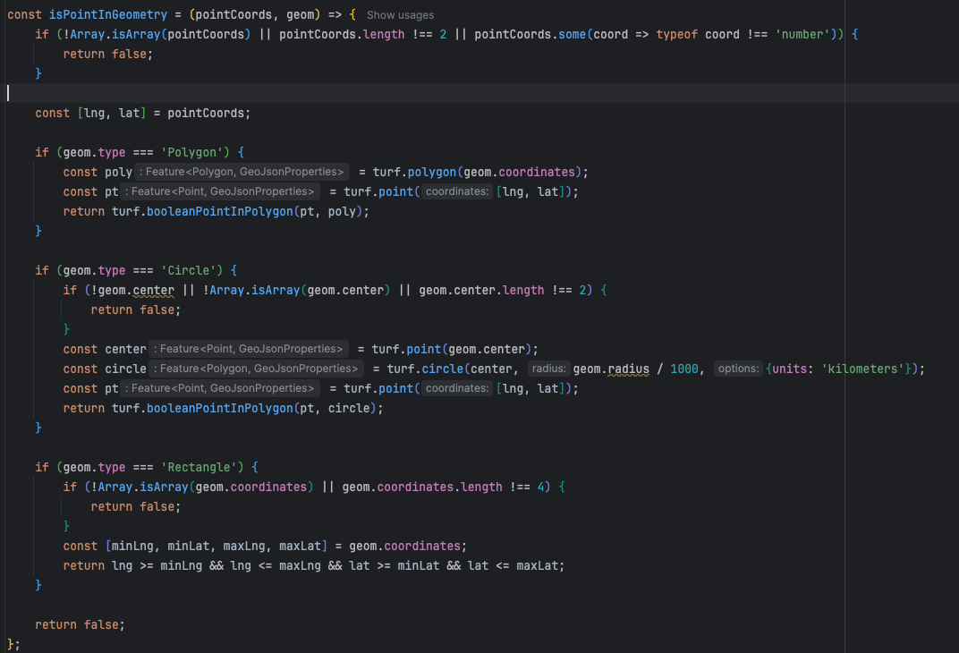
Рисунок 1.1 – Фрагменты кода проверки
Комментарий принимающего лица:
«Модуль реализован качественно и с учётом производительности. Использование Turf.js обеспечивает корректность расчётов. Обработка всех трёх типов геометрий выполнена в едином интерфейсе, что упрощает дальнейшую поддержку».

2. Реализация модели данных и REST API для управления геофильтрами
Дата выдачи: 10 октября 2025 г.
Автор задачи: Носков И.В., начальник отдела.
Срок для исполнения: 4 рабочих дня.
Необходимо спроектировать MongoDB-модель для хранения геофильтров и реализовать полный набор CRUD-эндпоинтов в соответствии с REST-подходом и спецификацией OpenAPI.

Описание выполненных работ:
Создана Mongoose схема geoFilterSchema, включающая поля: название, геометрия (с валидацией формата), условия срабатывания (типы объектов, мин./макс. скорость и высота), настройки уведомлений, статус активности и связь с пользователем. Добавлены геопространственные и функциональные индексы для ускорения поиска. Реализованы эндпоинты: создание, получение списка, получение по ID, обновление и удаление. Все операции защищены авторизацией (через JWT), а запросы валидируются с помощью express-validator. Документация описана через Swagger-декораторы.
Фактический срок реализации задачи составил 3 рабочих дня.
Фрагмент кода схемы представлен на Рисунке 2.1. Документация OpenAPI представлена на Рисунке 2.2.
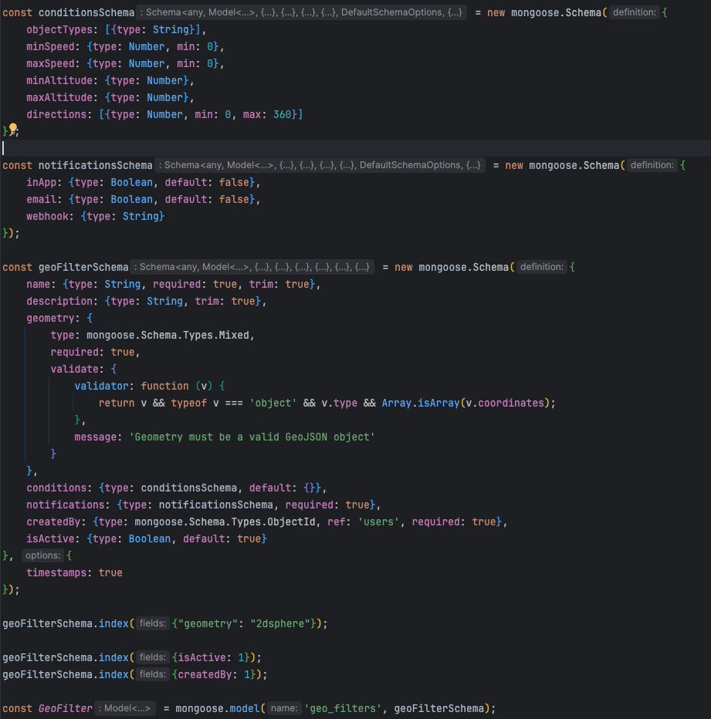
Рисунок 2.1 – Фрагмент кода схемы
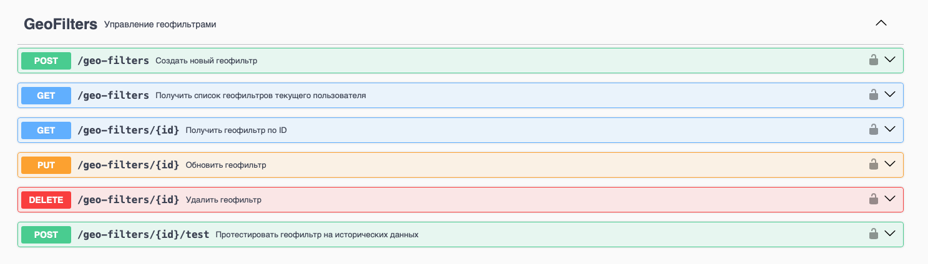
Рисунок 2.2 – Документация OpenAPI
Комментарий принимающего лица:
«API полностью соответствует требованиям ТЗ и внутренним стандартам. Схема данных продумана, валидация надёжна, индексы ускоряют работу с большими объёмами фильтров. Документация в Swagger позволяет легко интегрироваться фронтенду».

3. Реализация модели данных и API для управления уведомлениями от геофильтров
Дата выдачи: 20 октября 2025 г.
Автор задачи: Носков И.В., начальник отдела.
Срок для исполнения: 4 рабочих дня.
Требуется создать систему хранения и доставки уведомлений о срабатывании геофильтров: сохранять событие в БД, поддерживать статусы (отправлено/прочитано), обеспечить TTL для автоматического удаления старых записей и предоставить API для просмотра и маркировки уведомлений.
Описание выполненных работ:
Определена модель Notification с полями: userId, filterId, objectId, triggerConditions, status, временные метки. Настроено автоматическое удаление записей через TTL-индекс в MongoDB (настраивается через config.retention.notificationsDays). Реализованы эндпоинты: получение списка уведомлений пользователя, пометка уведомления как прочитанного и получение статистики (всего/непрочитанных). Все эндпоинты изолированы по userId для обеспечения безопасности.
Фактический срок реализации задачи составил 3 рабочих дня.
Фрагмент кода схемы представлен на Рисунке 3.1. Документация OpenAPI представлена на Рисунке 3.2.
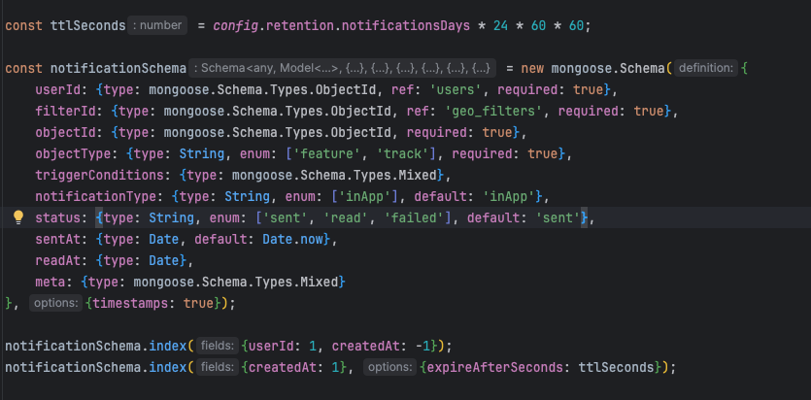
Рисунок 3.1 – Фрагмент кода схемы
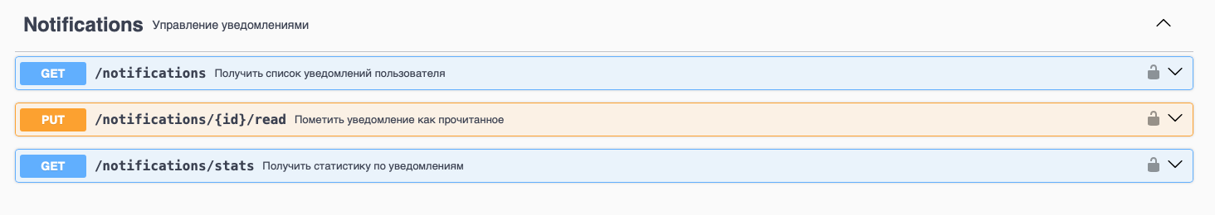
Рисунок 3.2 – Документация OpenAPI
Комментарий принимающего лица:
«Решение лаконичное и эффективное. TTL-индекс — правильный выбор для очистки истории. Эндпоинты интуитивно понятны и покрывают все сценарии использования».

4. Разработка Pinia-стора для управления состоянием геофильтров на фронтенде
Дата выдачи: 30 октября 2025 г.
Автор задачи: Носков И.В., начальник отдела.
Срок для исполнения: 3 рабочих дня.
Необходимо создать централизованное хранилище (store) на основе Pinia для загрузки, создания, обновления и удаления геофильтров, а также для отображения их визуальных слоёв на карте OpenLayers.
Описание выполненных работ:
Реализован Pinia-стор useGeoFiltersStore с реактивными состояниями (items, loading, error) и методами: fetchAll, create, update, remove, testFilter. Добавлена глубокая интеграция со useMapStore: при создании/обновлении/удалении фильтра автоматически создаются/обновляются/удаляются векторные слои на карте с кастомным стилем (прозрачная заливка, контур, метка с названием). При выходе пользователя из системы все слои корректно очищаются. Стор отслеживает токен авторизации и автоматически загружает фильтры при входе.
Фактический срок реализации задачи составил 2 рабочих дня.
Фрагмент кода, написанного в рамках реализации данной задачи представлен на Рисунке 4.1.
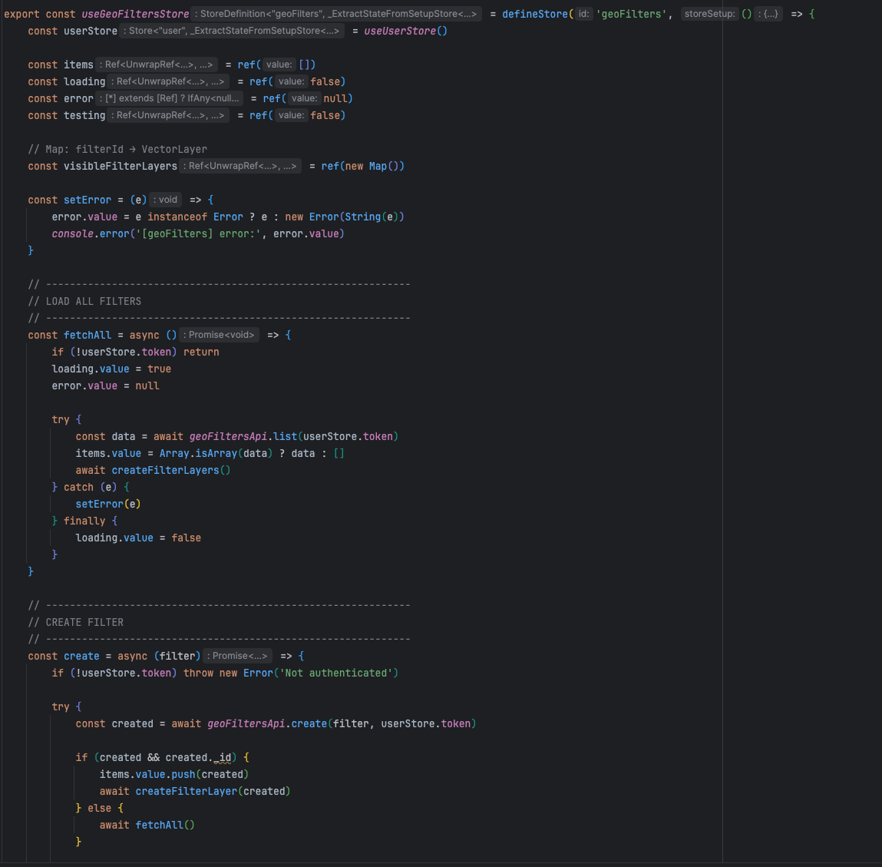
Рисунок 4.1 – Фрагмент кода стора
Комментарий принимающего лица:
«Store написан в современном стиле Composition API, логически выделен, легко тестируется. Интеграция с картой выполнена без утечек памяти и с учётом асинхронной загрузки зависимостей. Отличная работа».

5. Разработка пользовательского компонента управления геофильтрами
Дата выдачи: 5декабря 2025 г.
Автор задачи: Носков И.В., начальник отдела.
Срок для исполнения: 4 рабочих дня.
Требуется создать автономный UI-компонент для работы с геофильтрами: рисование зон на карте, задание условий срабатывания, настройка уведомлений и управление списком сохранённых фильтров.
Описание выполненных работ:
Разработан компонент GeoFiltersPanel на Vue 3 (Composition API) с использованием PrimeVue-стилей и OpenLayers. Компонент включает:
— форму с полями для названия, описания, условий (скорость, высота);
— кнопку активации режима рисования полигона на карте (с обработкой завершения и отмены);
— блок настроек уведомлений (в приложении, email, webhook);
— кнопки сохранения и отмены;
— список существующих фильтров с действиями: включить/выключить, удалить, редактировать, приблизить на карте.
Все операции связаны со стором, реализована валидация полей и визуальная обратная связь при ошибках. Интерфейс адаптирован под разные размеры экрана.
Фактический срок реализации задачи составил 3 рабочих дня.
Вид реализованного компонента представлен на Рисунке 5.1.
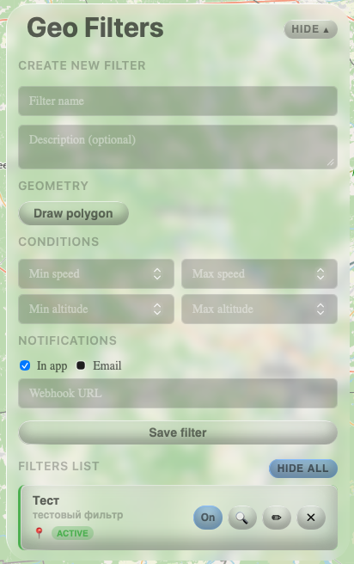
Рисунок 5.1 – Вид реализованного компонента
Комментарий принимающего лица:
«Компонент полностью закрывает требования ТЗ. Интерфейс интуитивен, рисование работает стабильно, обратная связь при ошибках понятна пользователю. Код читаем и хорошо структурирован».

ЗАКЛЮЧЕНИЕ
Подводя итоги производственной практики, можно констатировать, что поставленные цели были успешно достигнуты. Основным результатом стало приобретение целостного понимания организации трудового процесса в современной IT-компании и отработка ключевых профессиональных компетенций, актуальных для широкого спектра специальностей в отрасли. Ценность полученного опыта заключается не столько в освоении конкретного технологического стека или инструмента, сколько в формировании системного подхода к решению задач и усвоении корпоративной культуры разработки.
За период практики был получен практический опыт работы в распределенной команде по гибким методологиям, что позволило на собственном опыте изучить принципы инкрементальной разработки, итеративного планирования и важность постоянной коммуникации между всеми участниками проекта. Выполнение задач в рамках реального продукта потребовало соблюдения установленных регламентов, следования принципам обеспечения качества и понимания того, как индивидуальный вклад интегрируется в общий бизнес-результат. Это сформировало представление о взаимосвязи между техническими решениями, пользовательским опытом и коммерческой эффективностью продукта.
Таким образом, прохождение практики стало значимым этапом в профессиональном становлении. Оно не только позволило закрепить и расширить теоретическую базу, полученную в университете, но и сформировало четкое понимание дальнейших шагов для развития в выбранной профессиональной области. Приобретенные навыки командной работы, управления задачами и решения прикладных проблем являются универсальным фундаментом, который будет востребован независимо от выбранной в будущем IT-специализации.

